BẢN TIN HOẠT ĐỘNG TRẢI NGHIỆM, HƯỚNG NGHIỆP KHỐI 6
TÌM HIỂU TRUYỀN THỐNG NHÀ TRƯỜNG
VÀ CHÀO MỪNG NGÀY PHỤ NỮ VIỆT NAM 20/10
Thực hiện kế hoạch nhiệm vụ trọng tâm năm học 2026-2027 và kế hoạch tổ chức hoạt động trải nghiệm, hướng nghiệp theo khối của Trường THCS Phan Bá Phiến, sáng ngày 24/10/2026, tại hội trường, học sinh khối 6 đã tham gia hoạt động trải nghiệm, hướng nghiệp với chủ đề “Tìm hiểu truyền thống nhà trường và chào mừng Ngày Phụ nữ Việt Nam 20/10”.
Tham dự chương trình có thầy Mai Văn Lực -Bí thư Chi bộ, Hiệu trưởng nhà trường; cô Đặng Thị Thu Nguyệt - Tổng phụ trách Đội; các thầy cô giáo chủ nhiệm khối 6 cùng 180 học sinh khối 6.
Hoạt động là dịp để học sinh tìm hiểu thêm về truyền thống nhà trường, phát huy tinh thần đoàn kết, khả năng sáng tạo và sự tự tin; đồng thời bồi dưỡng tình yêu thương, lòng biết ơn đối với mẹ và những người phụ nữ thân yêu.
1. Khởi động chương trình với những tiết mục văn nghệ
Mở đầu buổi sinh hoạt là các tiết mục văn nghệ sôi nổi do học sinh các lớp biểu diễn. Những lời ca, điệu múa vui tươi đã tạo không khí hào hứng, nhận được sự cổ vũ nhiệt tình của các bạn học sinh và sự ghi nhận từ thầy cô giáo.
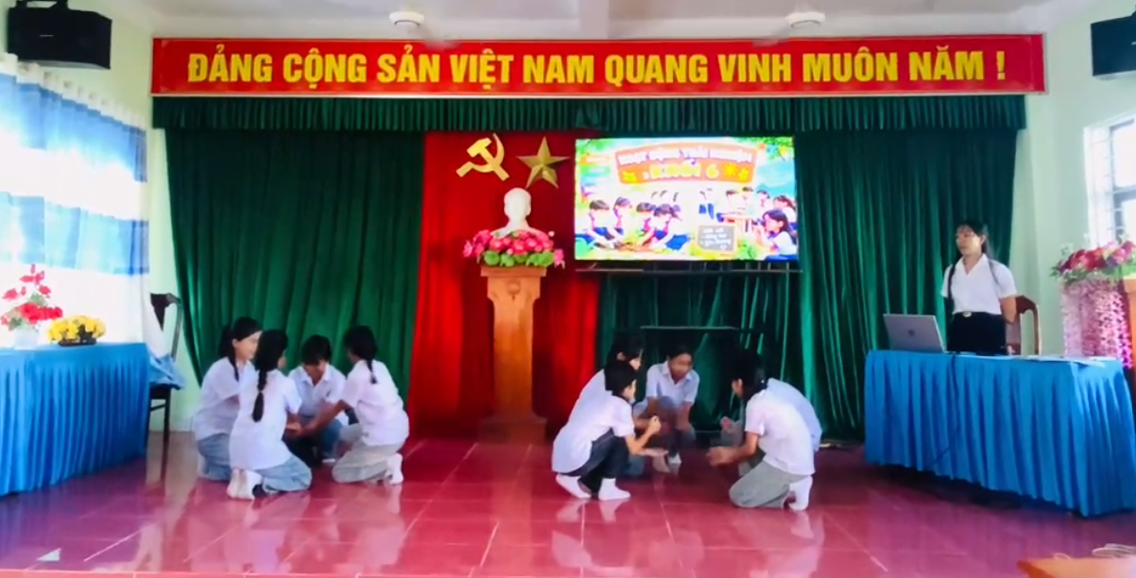
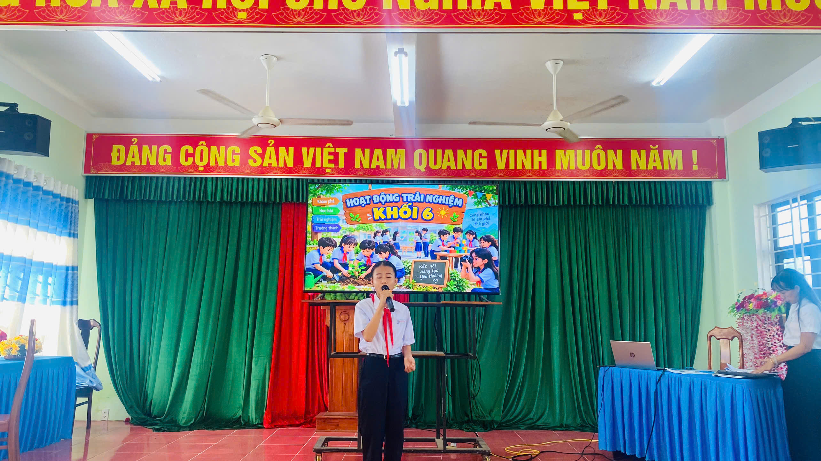

Các tiết mục văn nghệ mở đầu chương trình.
2. Phần thi “Xé dán ngôi trường mơ ước”
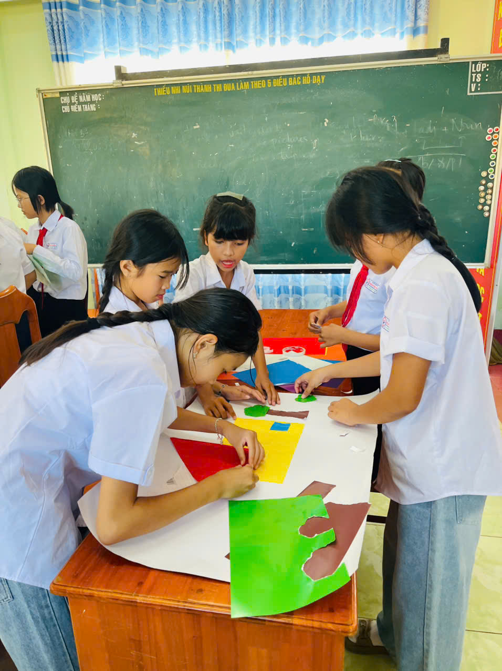
Ở phần thi đầu tiên, mỗi đội gồm 5 thành viên có 10 phút để sử dụng các nguyên vật liệu do Ban Tổ chức cung cấp, cùng nhau hoàn thiện bức tranh theo chủ đề “Ngôi trường mơ ước”. Các đội đã thể hiện trí tưởng tượng, óc sáng tạo và tinh thần phối hợp qua từng ý tưởng, màu sắc và cách sắp xếp hình ảnh.
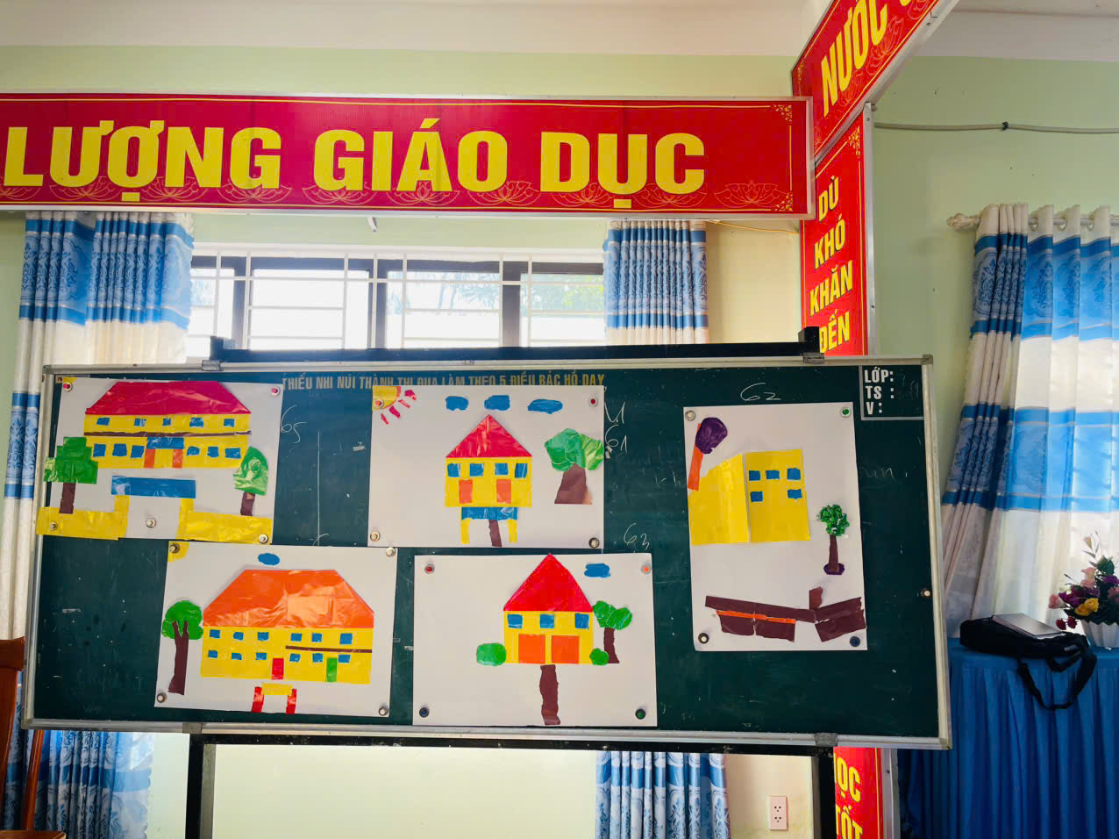
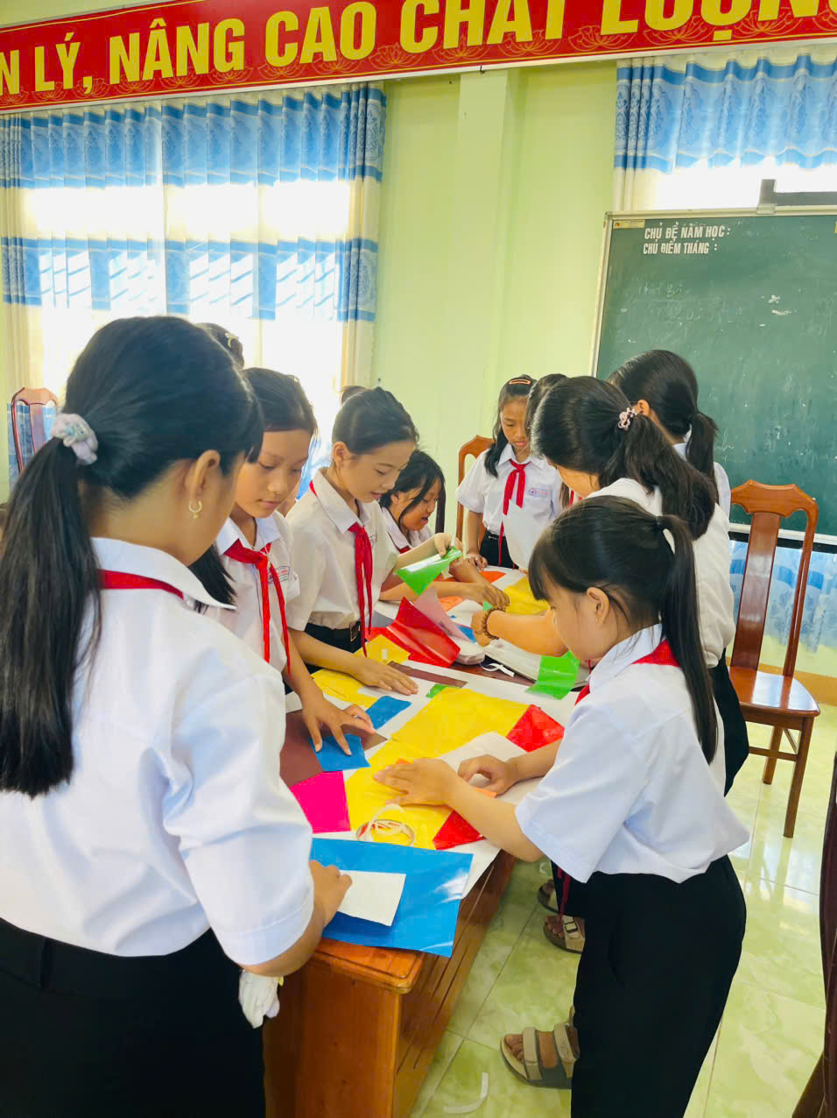
Các đội thi cùng nhau hoàn thành sản phẩm “Xé dán ngôi trường mơ ước”.

3. Phần thi “Chinh phục tri thức”
Các đội lần lượt trải qua ba vòng thi: “Khởi động”, “Vượt chướng ngại vật” và “Về đích”. Nội dung câu hỏi xoay quanh ba chủ đề: truyền thống nhà trường, khám phá bản thân và Ngày Phụ nữ Việt Nam 20/10. Phần thi tạo cơ hội để học sinh củng cố kiến thức, rèn luyện tư duy, phản xạ và tinh thần đồng đội.
Bên cạnh phần thi dành cho các đội chơi, chương trình còn có câu hỏi giao lưu với khán giả và các tiết mục văn nghệ do cổ động viên thể hiện, góp phần làm không khí ngày hội thêm vui tươi, sôi nổi.
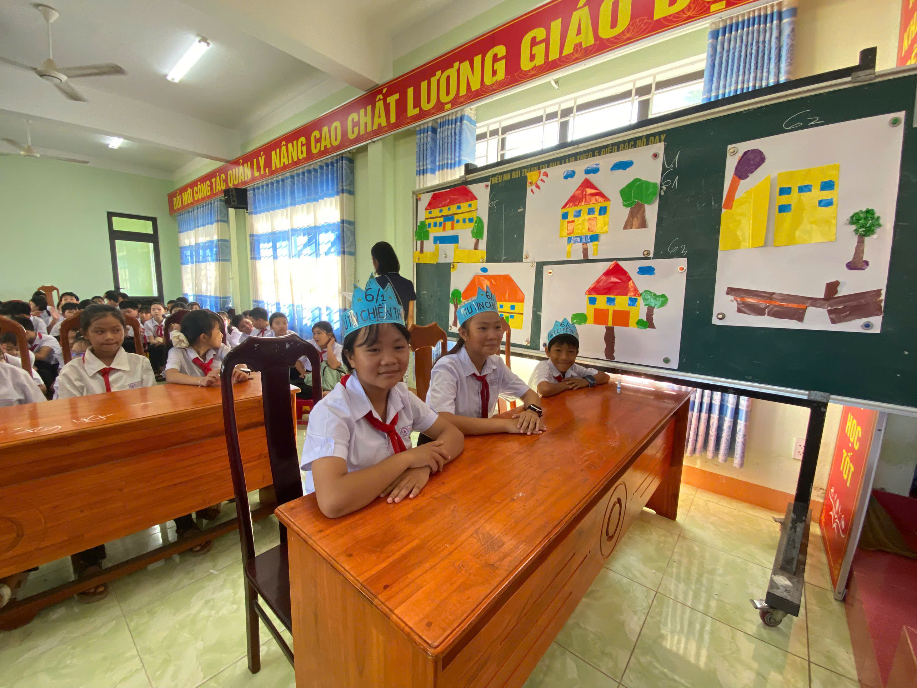
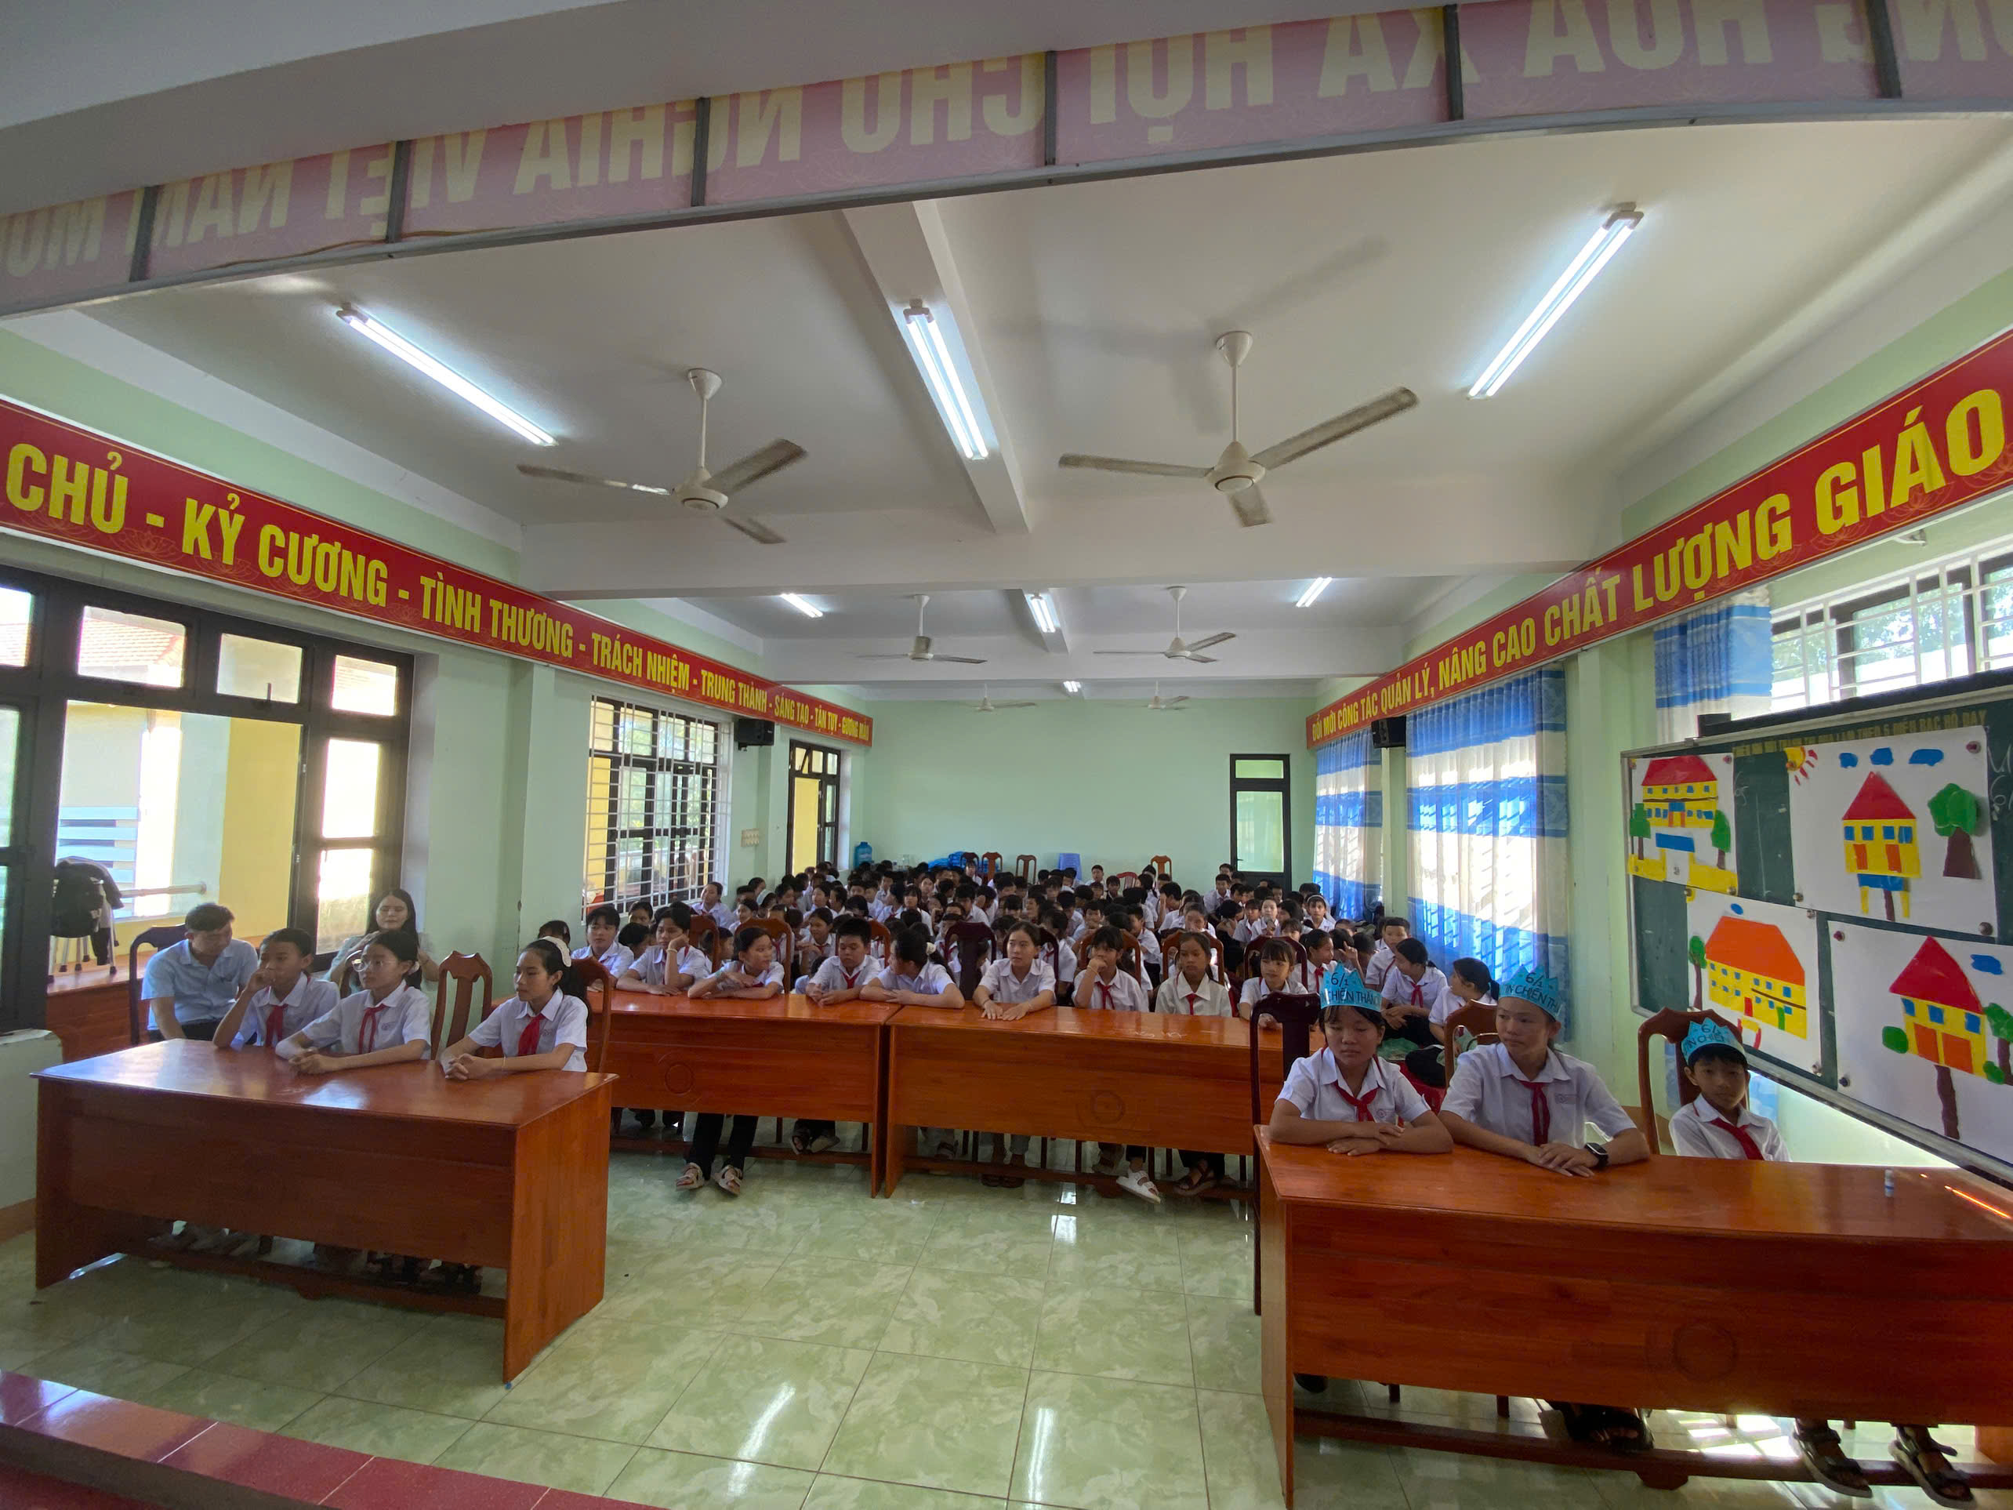
Học sinh hào hứng tham gia phần thi “Chinh phục tri thức”.
4. Bài tham luận “Mẹ - Người phụ nữ tuyệt vời nhất trong trái tim em”
Bài tham luận nhân Ngày Phụ nữ Việt Nam 20/10 đã gửi gắm tình yêu thương, lòng biết ơn và sự kính trọng của học sinh dành cho mẹ – người phụ nữ gần gũi, thân thương và có ý nghĩa đặc biệt trong cuộc đời mỗi người. Qua những chia sẻ chân thành về tình yêu thương, sự hy sinh thầm lặng và những lời dạy bảo của mẹ, các em thêm thấu hiểu giá trị của tình mẫu tử, biết trân trọng những điều bình dị mà mẹ dành cho mình mỗi ngày.
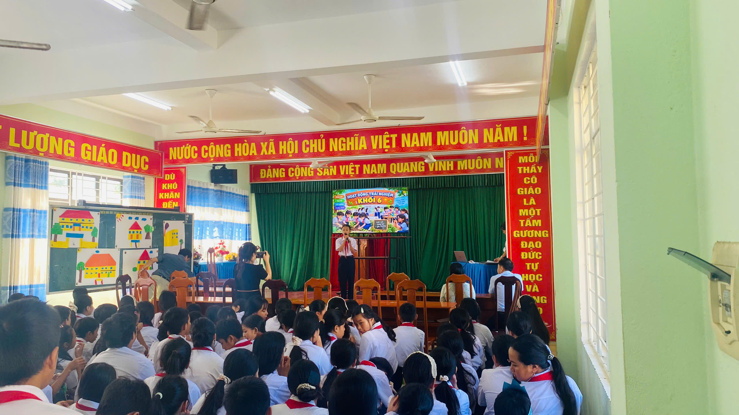
Phần tham luận với chủ đề “Mẹ – Người phụ nữ tuyệt vời nhất trong trái tim em”.
5. Tổng kết và trao giải
Khép lại các phần thi, Ban Tổ chức đã ghi nhận sự nỗ lực, tinh thần hợp tác và khả năng sáng tạo của các đội. Kết quả các giải thưởng được cập nhật như sau:
Giải Nhất: Lớp 6/1; Giải Nhì: Lớp 6/4; Giải Ba: Lớp 6/5; Giải Khuyến khích: Lớp 6/2; 6/3
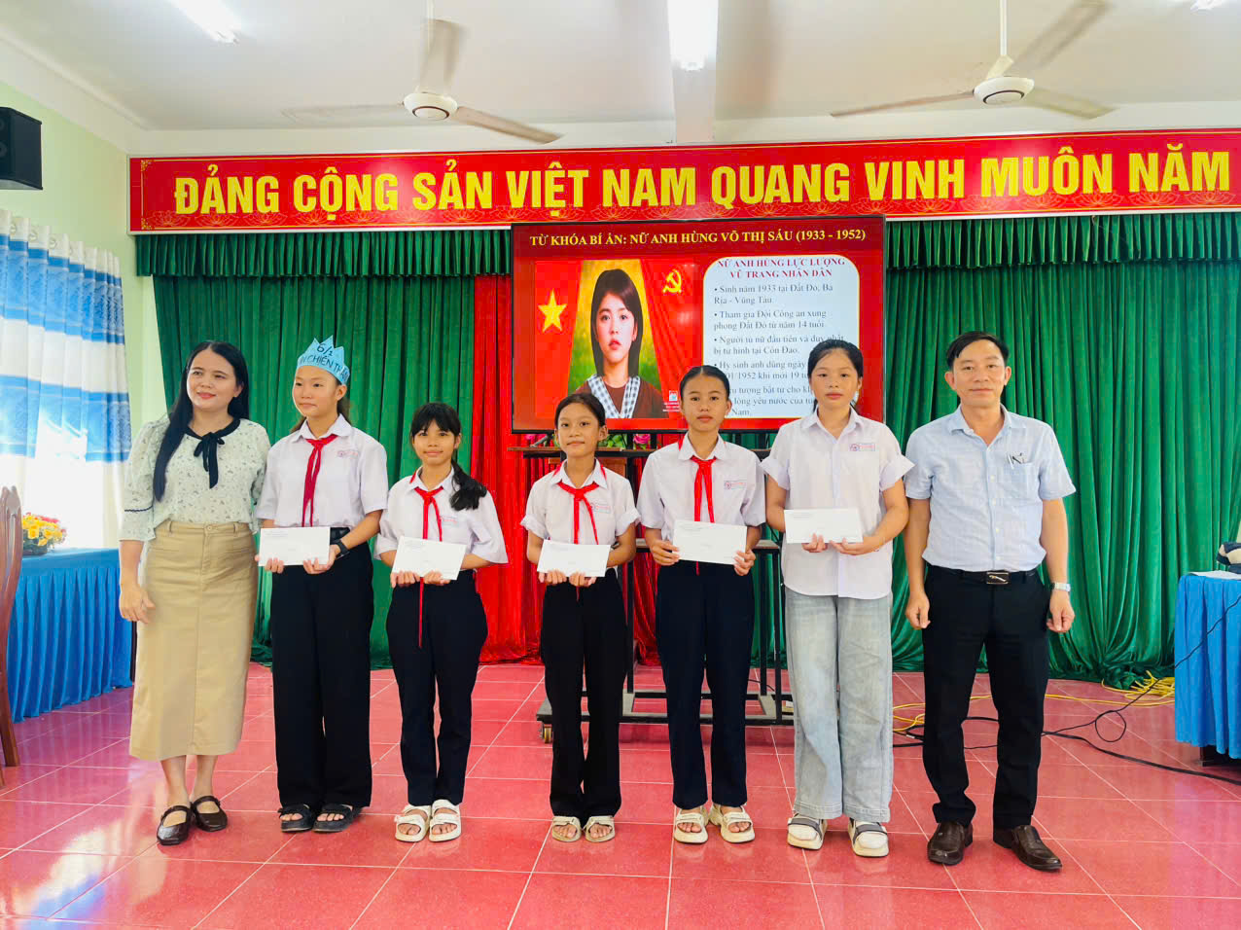

Thầy Hiệu trưởng
Mai Văn Lực và
cô TPT
Đặng Thị Thu Nguyệt
trao phần thưởng cho
các đội thi

Hoạt động trải nghiệm, hướng nghiệp khối 6 đã diễn ra trong không khí vui tươi, đoàn kết và bổ ích. Chương trình không chỉ giúp học sinh hiểu hơn về truyền thống nhà trường mà còn khuyến khích các em phát huy năng lực bản thân, biết sẻ chia, yêu thương và bày tỏ lòng biết ơn với mẹ, thầy cô và những người phụ nữ quanh mình. Đây sẽ là những trải nghiệm ý nghĩa, góp phần xây dựng môi trường học đường thân thiện, tích cực.
Tin, ảnh: cô Nguyễn Thị Lệ - Tổ Toán Tin

